VERANSTALTUNGSHINWEIS

Biel/Bienne, 18 März 2021

Der 14. Holzbautag Biel findet zum ersten Mal online oder in hybrider Form am Donnerstag, 27. Mai 2021 statt. Durch verschiedene Interaktions- und Networking-Möglichkeiten erhalten auch Online-Teilnehmende sichtbare Mehrwerte. Die Berner Fachhochschule BFH und Lignum/
Cedotec Holzwirtschaft Schweiz setzen mit dem Thema «Klimagerecht Bauen mit Holz» klare Zeichen. Nur mit konsequenten und nachhaltigen Lösungen kann das globale klimapolitische Ziel von maximal +2 Grad Erwärmung erreicht werden.
Die Auswirkungen des Klimawandels gehören zu den grössten Herausforderungen unserer Zeit. 40 Prozent des natürlichen Ressourcenverbrauchs,
40 Prozent des Energieaufwands und 50 Prozent der Abfallerzeugung fallen weltweit in der Bauindustrie an. Der Holzbautag Biel 2021 geht der Frage nach, wie Holz als Werk- und Baustoff klimaschonend und klimaneutral wirken kann. Mit dem Titel «Klimagerecht Bauen mit Holz – die Antwort auf +2 °C» treten zwölf namhafte Referentinnen und Referenten aus Wissenschaft und Wirtschaft in den Diskurs und zeigen an konkreten Beispielen, wohin klimagerechtes Bauen mit Holz gehen kann und soll.
Holz selbst ist ein natürliches Material und verfügt über gute Voraussetzungen für einen klimaschonenden Einsatz im Bau. Doch ist Holz ökologisch nachhaltig? Aktuell finden in der Wirtschaft, in der Politik und in den Medien Debatten mit dem Versuch einer Bewertung der unterschiedlichen Materialien und Bauweisen statt. Bauen mit Holz ist nicht von selbst ökologisch oder klimaneutral. Bauen mit Holz verlangt ein integrales Architekturkonzept. Eine ganzheitliche Betrachtung schliesst sowohl Raum, Technik, Ressourcen und weitere Aspekte ein.
Das Programm des Holzbautags ist in 4 Themenblöcke unterteilt: klimaorientiert- klimagerecht – klimafreundlich und klimaschonend.
Politik und Planung: klimaorientiert
Der erste Themenblock des Holzbautags «Politik und Planung» beleuchtet das politische und kulturelle Umfeld im Zeichen des Klimawandels und zeigt die Vorteile des Holzbaus auf. Inwiefern wirken Politik, Wirtschaft und Gesellschaft in gegenseitiger Wechselwirkung und Abhängigkeit aufeinander ein? Politischen Rahmenbedingungen, ökonomischen Anforderungen und gesellschaftliche Veränderungen sowie verstärkt Nachhaltigkeitsziele von Bauherrschaften fordern von Architektinnen und Architekten ökologisch und sozialverträglich zu planen. Durch den Wunsch nach langfristigen Werten oder aktuelle Trends zu einem gewissen Minimalismus könnten städtebauliche und architektonische Konzepte klimaorientierter werden.
Gestaltung und Gebäudehülle: klimagerecht
Beim zweiten Themenblock am Vormittag liegt der Fokus neben der Bestellerkompetenz auf Aspekten der Gebäudegestaltung im Zusammenhang mit dem sommerlichen Wärmeschutz und einem ausgewogenen Innenraumklima. Klimagerechtes Bauen aus architektonischer Perspektive betrachtet meint z.B.: Typologie und Positionierung von Gebäuden, kluge Infrastrukturplanung und Gebäudetechnik, Freiraumgestaltung mit hohem Anteil an Begrünung und Versickerungsflächen, etc. Im Holzbau spielen Aspekte wie passive Solarnutzung, Wärmespeicherung, sommerlicher Wärmeschutz, Belüftung und Nachtauskühlung eng zusammen.
Konstruktion und Technik: klimafreundlich
Der Nachmittag des Holzbautags thematisiert Konstruktion und Technik und fragt nach dem richtigen Mass an Technik, ressourcenschonenden Konstruktionsmethoden und nach den Möglichkeiten der Wärmespeicherung im Holzbau. Wie kann man Gebäude mit möglichst wenig zusätzlichem technischen Aufwand gestalten? Wieviel Lowtech, wieviel Hightech? Anhand von geplanten sowie bereits realisierten Projekten, werden die Potenziale einer klimafreundlichen Planung aufgezeigt.
Kreislaufwirtschaft und Holzbau: klimaschonend
Der Abschluss des Holzbautags wirft wichtige Fragen nach dem klimaschonenden Umgang mit der Ressource Holz sowie biobasierten Materialien auf und beleuchtet das Thema «Kreislaufwirtschaft». Holz als Material ist zwar klimaneutral, doch Holz ist nicht gleich Holz und wird im Bau oft nicht als Naturprodukt eingesetzt, sondern als industriell verarbeitetes Produkt. Kritisch gilt es deshalb die Ökobilanz und den gesamten Lebenszyklus des Materials zu betrachten. Erst wenn Holz wiederverwertet wird, hat es auch eine wirklich hervorragende Ökobilanz. Wie sehen Zukunftsszenarien aus? Wird Holz als nachwachsender Rohstoff zu einem knappen Gut, wenn viele auf den Holzmarkt zugreifen, im Bewusstsein, dass Aufforstungen Jahrzehnte dauern.
Die Teilnehmenden dieses Fachanlasses erhalten neue Erkenntnisse und Impulse für ihre tägliche Praxis. Die Referentinnen und Referenten sind anerkannte Expertinnen und Experten aus Wissenschaft und Wirtschaft. Sie verfügen über fundiertes Wissen sowie über langjährige Erfahrung zum Tagungsthema.

Die Referierenden und ihre Themen im Überblick: bfh.ch/ahb/holzbautag

Holzbautag Biel: Die führende nationale Branchenplattform
Der Holzbautag ist als nationale Fachveranstaltung zur führenden Branchenplattform geworden. Er bietet Führungskräften aus der Bau- und Holzwirtschaft gezielte Weiterbildung und die Gelegenheit für Treffpunkt und Austausch. Der Anlass wird zweisprachig in Deutsch und Französisch durchgeführt, mit Simultanübersetzung in die jeweils andere Sprache. Angesprochen sind Holzbauer*innen, Holzbauingenieur*innen, Architekt*innen, Investoren und Bauherrschaften, die sich für den modernen und leistungsfähigen Holzbau interessieren. In der begleitenden Fachausstellung, welche auch in hybrider Form einen Austausch zwischen Besuchenden und Ausstellern garantiert, präsentieren über 30 Unternehmen ihre neusten Produkte, Dienstleistungen und Lösungsansätze. In den Pausen findet sich genügend Zeit, sich entsprechend zu informieren und Kontakte zu pflegen.
2020 wurde der Holzbautag auf Grund der Pandemiesituation abgesagt.
Hauptsponsor der Fachtagung ist die Egg Holz Kälin AG.
Weitere Informationen: bfh.ch/ahb/holzbautag
Bilder
Titelbild der Veranstaltung  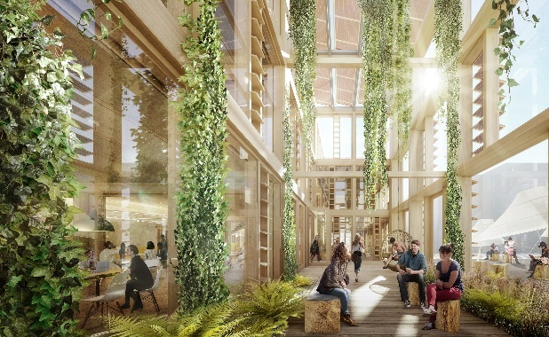  Quelle: Smart Living Lab, blueFACTORY, Fribourg - Auftraggeber: BFF SA - Auftragnehmer: Benisch Architekten, Drees&Sommer, ZPF Ingenieure | Holzbautag Biel 2019: Blick in den Saal  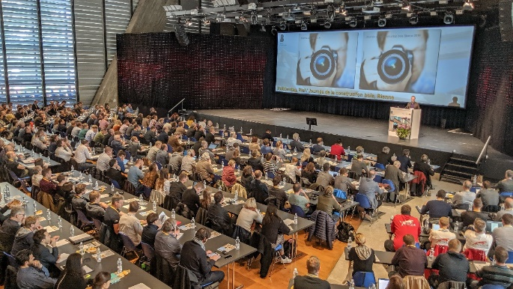
Holzbautag Biel 2019: Blick in die Ausstellung
